Έγγραφο απαιτήσεων εμπλεκομένων μερών (StRS)
Stakeholders Requirements Specification

Υπουργείο Υποδομών και Μεταφορών

Σύνοψη επιχειρησιακού περιβάλλοντος

1.1 Επιχειρησιακοί στόχοι
Μέσω της συγκεκριμένης εφαρμογής, το Υπουργείο Υποδομών και Μεταφορών (εφεξής Υπουργείο) αποσκοπεί στην ευκολότερη και πληρέστερη προβολή στατιστικών στοιχείων που αφορούν διελεύσεις οχημάτων από όλους τους σταθμούς διοδίων της χώρας. Είναι εμφανές ότι η λήψη των στοιχείων αυτών συγκεντρωτικά σε μία πλατφόρμα καταργεί την ανάγκη επικοινωνίας με όλους τους λειτουργούς των α/δ ξεχωριστά. Έχοντας πρόσβαση σε δεδομένα σχετικά με τη γεωγραφική κατανομή των διελεύσεων, τη διακύμανσή τους στη διάρκεια του έτους καθώς και τον τύπο των οχημάτων, το Υπουργείο δύναται να εξυπηρετήσει πιο αποτελεσματικά μια σειρά από διαχειριστικούς στόχους. Ενδεικτικά, διευκολύνεται το έργο της κατανομής του ανθρώπινου δυναμικού της Τροχαίας, καθώς καθίσταται σαφέστερο πού και πότε εντοπίζεται μεγαλύτερη συμφόρηση. Παράλληλα, αποκτώντας εικόνα για την οικονομική κατάσταση του κάθε α/δ, το υπουργείο θα είναι σε θέση να ρυθμίσει ορθότερα τις τιμές των διοδίων, ούτως ώστε να αποφευχθούν φαινόμενα αισχροκέρδειας εις βάρος των οδηγών.

1.2 Περίγραμμα επιχειρησιακών λειτουργιών
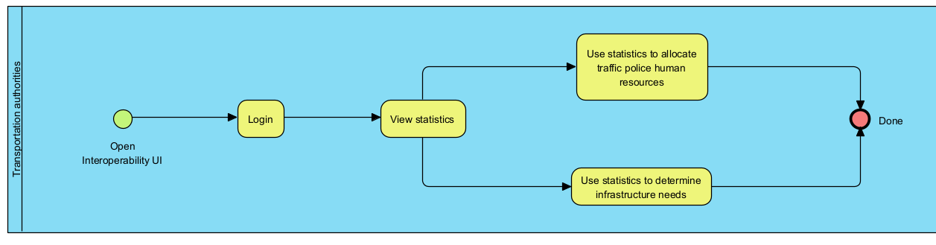

1.3 Δείκτες ποιότητας
- Χρόνος απόκρισης της διεπαφής χρήστη
- Συχνότητα ανανέωσης προβαλλόμενων στατιστικών στοιχείων
- Ικανοποίηση χρηστών από την υπηρεσία

Αναφορές - πηγές πληροφοριών
Ν/Α

Έκθεση απαιτήσεων χρηστών
- Δημιουργία/αφαίρεση πολλαπλών users
Από την πλευρά του Υπουργείου είναι επιθυμητό να παρέχεται πρόσβαση στο σύστημα σε πολλούς χρήστες. Ο κάθε υπάλληλος θα πρέπει να έχει δικό του username και password.
- Αλλαγή password για κάποιο user
Κάθε user θα πρέπει να μπορεί να αιτηθεί αλλαγή του κωδικού του.
- Απεικόνιση στατιστικών δεδομένων σε πίνακα/διάγραμμα/χάρτη
Το Υπουργείο θέλει να απεικονίζονται οι διελεύσεις ανά σταθμό διοδίων με διάφορους τρόπους, με σκοπό να αξιοποιήσει τα δεδομένα αυτά ώστε να εκπληρώσει τους επιχειρησιακούς στόχους που αναφέρονται παραπάνω . Τα στατιστικά που αφορούν τις διελεύσεις θα πρέπει να οπτικοποιούνται μέσω πίνακα, μέσω διαγράμματος και μέσω χάρτη.
- Επιλεκτική απεικόνιση δεδομένων
Θα πρέπει να υπάρχει η δυνατότητα φιλτραρίσματος των διελεύσεων που προβάλλονται με βάση διάφορα κριτήρια, όπως για παράδειγμα τον τύπο οχήματος, τον operator, συγκεκριμένη χρονική περίοδο ή συγκεκριμένη γεωγραφική περιοχή.

Περιορισμοί στο πλαίσιο του έργου
- Πρέπει να παρέχεται τεχνική υποστήριξη από τον φορέα διαλειτουργικότητας για τυχόν προβλήματα που θα προκύψουν.
- Ο φορέας διαλειτουργικότητας δεν δύναται να μεταβιβάσει τα δεδομένα πλοήγησης των χρηστών του Υπουργείου σε τρίτους.

Παράρτημα: ακρωνύμια και συντομογραφίες

α/δ: αυτοκινητόδρομοι

